Witajcie kochani, oto nasze kolejne propozycje na miłe i pożyteczne spędzanie wolnego czasu.
20.04-24.04 2020r. Propozycja nr 6
Ważne daty:
22.04.2020r. Międzynarodowy Dzień Ziemi - będą super propozycje

Kanał dla młodszych dzieci
- https://www.youtube.com/channel/UC7lpgBhjcncKk4lTMkGimnA
kanał edukacyjny dla dzieci LulekTV :piosenki, nauka rysowania, gry

Filmy przyrodnicze, edukacyjne:
- https://www.youtube.com/watch?v=RnZ74JYh4sM – Wiosna powtórzenie wiadomości.
https://www.youtube.com/watch?v=1hMBunlTUSM – Wiosna w różnych krajach Europy.
- https://www.youtube.com/watch?v=HOssDlFb_GY - Ptaki wokół nas.
- https://www.youtube.com/watch?v=dLgZrIJQwc4 – Skąd ptaki wiedzą, dokąd mają lecieć? Ornitolog.
- https://www.youtube.com/watch?v=DDD0qwiefpY Międzynarodowy Dzień Ziemi – 22 kwietnia
- https://www.youtube.com/watch?v=PYd88-RyaLs - ( 6 min) ekologiczny dom–bajka edukacyjna dla dzieci
- https://www.youtube.com/watch?v=PMUUm7Xx-Fw Wywiad z Bocianem I Film dla dzieci I Lulek.tv

Piosenki, zabawy ruchowe, taniec:
- https://www.youtube.com/watch?v=nc3P_JsxNaA posłuchaj piosenki – Święto Ziemi
- https://www.youtube.com/watch?v=FP0wgVhUC9w – wychowanie fizyczne zumba kids
- https://wordwall.net/pl/resource/893767/wychowanie-fizyczne/ wf-online-w-domu-
ruletka ćwiczenia
- https://youtu.be/xm93WFJ7bNs taniec zygzak
- https://www.youtube.com/watch?v=MU5nBCF5c94 aram sam sam

Zabawy plastyczne, rękodzieło:
- https://www.youtube.com/watch?v=e-WBirylGQg&list=PL2jakBIgxGXYY0df8bRuo7RtKs6pzG1TJ - bransoletka z wełny
- https://www.youtube.com/watch?v=AjjTtvPOT9U&list=PL2jakBIgxGXYY0df8bRuo7RtKs6pzG1TJ&index=5 - wydrapywanka z kredek pastelowych
- https://www.youtube.com/watch?v=dWxyUqfWYfs - malowanie kamyków
- https://www.youtube.com/watch?v=qpnj9QRVu3U - serduszka z tektury i wełny (można poeksperymentować z innymi kształtami np. figurami geometrycznymi)
- https://www.youtube.com/watch?v=_V2jN2_R3GI
Origami Butterfly Paper - Easy and Fast - Crafts - motyle
- https://www.youtube.com/watch?v=2dxXuIhKt3c Jak zrobić skaczącą żabę z papieru. Żaba z papieru - jak zrobić origami z papieru.
- https://pl.pinterest.com/pin/774900679618174409/ gąsienica z papieru
- https://pl.pinterest.com/pin/434667801540546178 gąsienica z rolek po papierze
Główka pracuje:
- https://www.superkid.pl/wykreslanka-ortograficzna-h-przymiotniki

wykreślanka ortograficzna h
- https://www.superkid.pl/domino-online-mnozenie-do-100
domino on-line mnożenie do 100
- https://www.superkid.pl/gra-online-dla-dzieci-wagoniki-m37
ładujemy wagoniki mnożenie i dzielenie do 100, gra on-line
- https://www.superkid.pl/siedzisz-w-domu-glowka-pracuje siedzisz w domu główka pracuje

Oto kilka propozycji na nudę :)

Monetą do ściany.
To świetna zabawa dla rodziców, których rozbudza rywalizacja. Wystarczy wam moneta, zasady są proste – pstrykaniem palców albo po prostu energicznym ruchem ręki popychacie ją w stronę ściany. Czyja moneta będzie bliżej, ten wygrywa. Oczywiście najlepszym rozwiązaniem będzie zrobienie zawodów z kilkunastoma rundami.

Wyklejanie zdjęć w albumie.
Dla każdego dziecka oglądanie i komentowanie zdjęć to wielka radość, a dla rodzica – przyjemne zajęcie. Poproś zatem dziecko o wybieranie zdjęć do wklejenia – odpuść chronologię i bawcie się dobrze.

Zabawa w zgaduj zgadula!
Czyli zabawa dla nieco starszych dzieci. Wymyślacie sobie kategorię, np. „zwierzęta”. Dziecko zadaje ci pytania np. „czy to ma rogi?”, które w końcu naprowadzą je na dobrą drogę. Już sam fizyczny odpoczynek będzie dla ciebie przyjemny.

Tęczowy eksperyment czyli tęcza w słoiku

Nie macie pomysłu na zabawę? Możesz zrobić to doświadczenie ze składników, które znajdziesz w swojej kuchni. A przy okazji możecie porozmawiać o gęstości cieczy.

Na czym polega nasz eksperyment? A no, na tym, że ciecze mają różną gęstość. Tak więc, może się okazać, że niektóre ciecze będą sobie leżeć jedna na drugiej i się nie zmieszają.

No więc do dzieła! Przygotujmy z dzieckiem poniższe płyny i spróbujmy zgadnąć w jakiej kolejności powinny się znaleźć w słoiku.
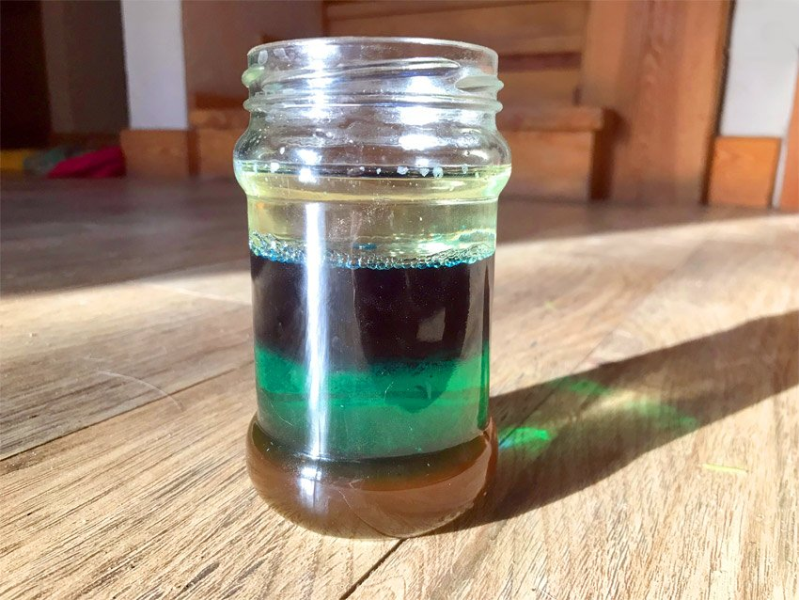

Co potrzebujesz, żeby zrobić tęczę w słoiku lub szklance:
– miód
– płyn do naczyń
– woda
– farbka lub barwnik spożywczy
– olej
– spirytus
Z czym jeszcze można eksperymentować?
– mleko
– płyn do kąpieli
– syrop klonowy
– płyn do prania lub płukania
Jak zrobić tęczę w słoiku:
Najpierw nalewamy do słoika miodu. Po chwili – płynu do mycia naczyń. Czekamy przez moment aż się odstoi. W międzyczasie farbujemy wodę na odpowiedni kolor – w zależności od tego w jakim kolorze mieliście płyn do naczyń. My mieliśmy zielony, więc wodę zafarbowaliśmy na niebiesko. Dolewamy kolorowej wody i chwilę czekamy. Potem idzie olej rzepakowy. Na końcu możecie dolać spirytusu – my niestety nie mieliśmy.
https://miastodzieci.pl/zabawy/teczowy-eksperyment-czyli-tecza-w-sloiku/
Miłej zabawy
Zróbcie zdjęcia co robiliście i jak Wam poszło. Jak się spotkamy, a mam nadzieję że już nie długo, pochwalimy się Swoimi pracami. ŻYCZĘ WAM WESOŁEJ ZABAWY.

